稳岗返还企业填报指引
- 登录系统
已注册“广东省人力资源和社会保障厅网上服务平台”账号的企业可以直接登录企业稳岗返还申报系统（如下图），系统登录地址：https://ggfw.gdhrss.gov.cn/WGSQ#/
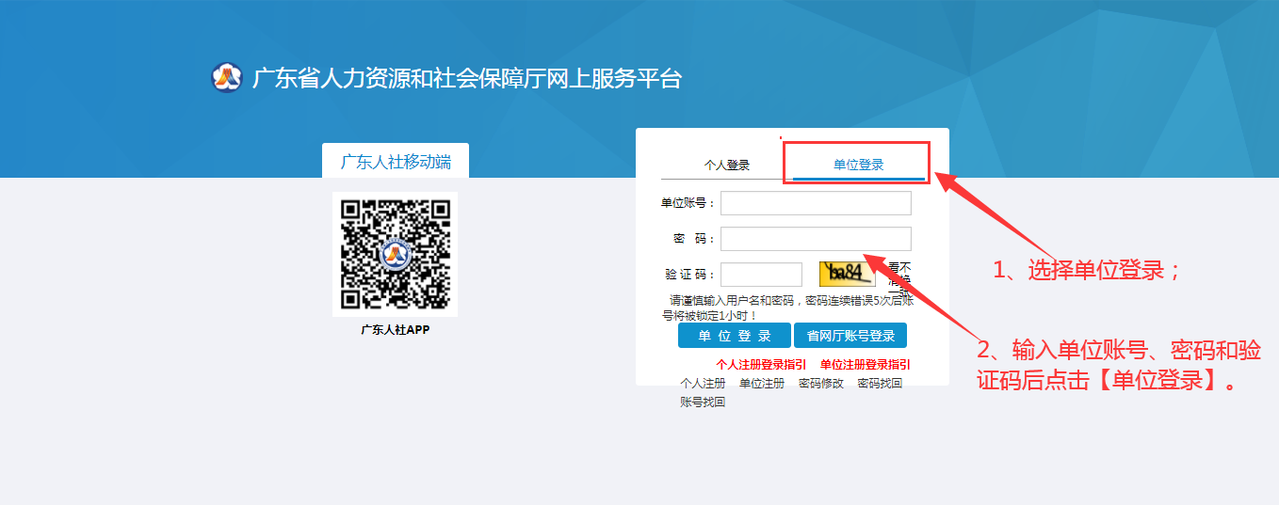
注意事项：
- 若企业尚未注册“广东省人力资源和社会保障厅网上服务平台”账号，则需先完成企业账号注册，详细的注册指引见：http://ggfw.gdhrss.gov.cn/ssologin/html/unit.html。
- 企业注册时“证件类型”必须选择“统一社会信用代码”，并正确填写企业统一社会信用代码，否则会影响后续稳岗返还业务办理。
- 若已注册的企业账号，但注册时选择的证件类型非“统一社会信用代码”，则需联系当地主管部门变更账号信息。
- 企业稳岗返还填报
- 选择事项并阅读承诺说明
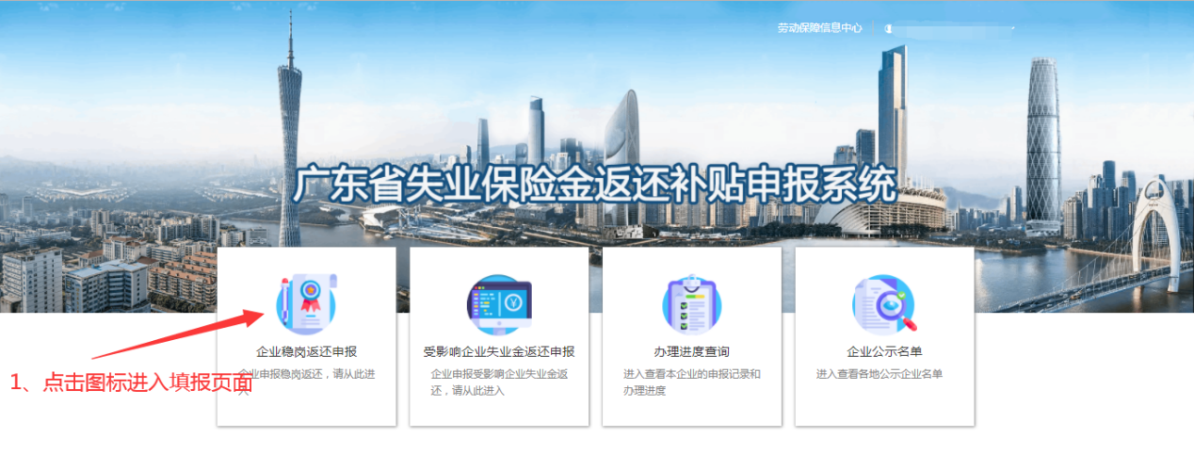
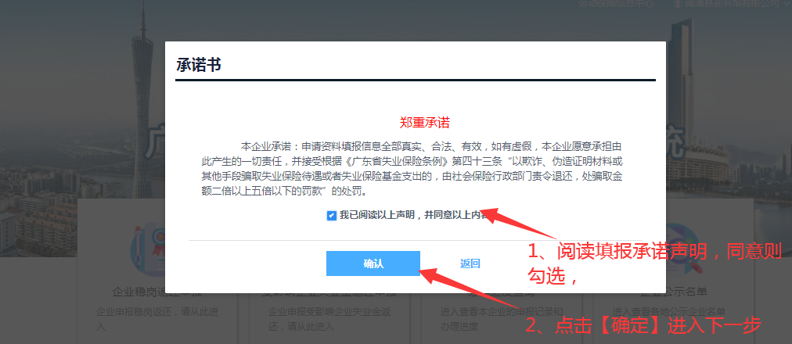
注意事项：
1、目前只能申报企业稳岗返还，受影响企业失业金返还暂未上线
2、企业申报采用承诺制，企业必须同意声明内容后方可正常申报。

- 填写企业基本信息
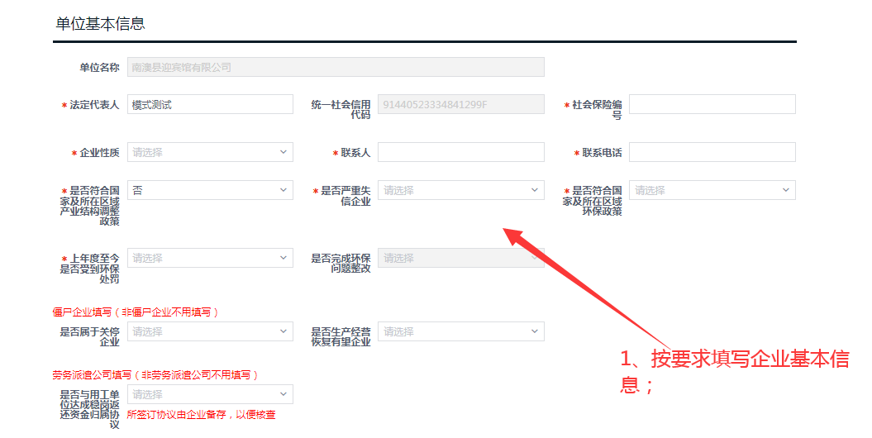
注意事项：
1、填报时，注意界面红色字体的填报指引。
- 填写企业银行信息
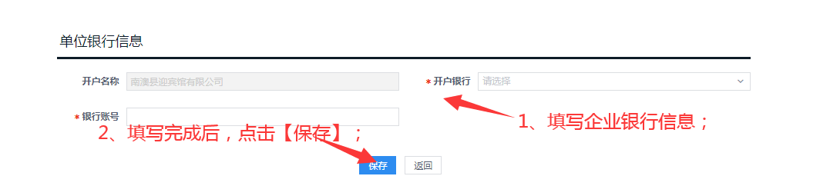
注意事项：
1、开户银行必须与单位名称一致，不可修改。
- 获取工商社保信息并提交
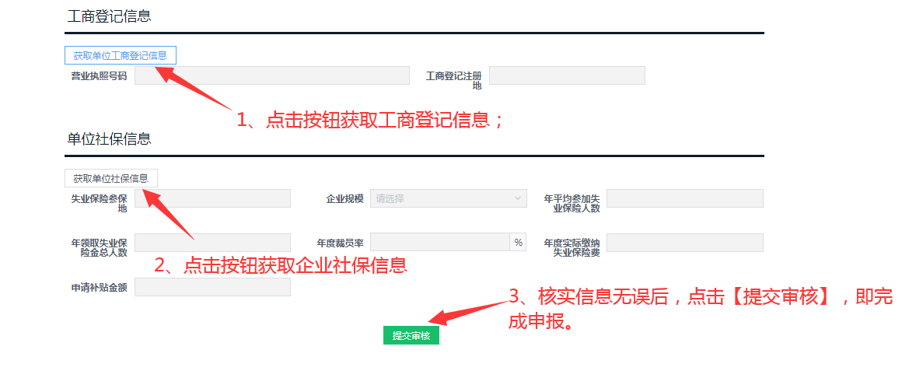
注意事项：
- 若获取工商或社保信息失败，不允许提交。
- 获取的社保信息中，裁员率必须符合政策要求范围，否则不允许提交。

